自动化测试流程
1、自动化计划采用的是Dispatcher和Performer的调度方式，只需要执行对应的Dispatcher即可执行测试计划。Dispatcher执行之后，会将事务添加到对应的队列，队列的触发器再去触发Performer的执行，队列只需要一开始配置好，后续的每日执行不需要对其进行操作。
每一个Dispatcher对应一个队列，下面依照上面Dispatcher顺序将队列罗列。
资产是计划执行中用到的全局变量，需要一开始配置好，后续的每日执行不需要对其进行操作。
目前每个Dispatcher关联两个资产，分别是计划名称和执行机IP，计划名称每个必须不同，执行机IP配置对应后台处理的执行机IP，下面依照上面Dispatcher顺序将队列罗列
机器人是用来执行UIpathCase的执行机。
目前OC配置的机器人有两个robotNo.2和robotNo.3。
触发器可在满足触发条件后，触发其配置项目在设定好的机器人上执行，分为队列触发器和定时触发器。
队列触发器是关联Dispatcher和Performer的纽带，当Dispatcher向队列中添加一个事务之后，就会立即触发关联Performer。每一个Dispatcher都有一个对应的Performer。定时触发器用来触发Dispatcher的执行。
除去Dispatcher外，还有python进程的自动化执行，包含：robot2python-closeCMD,robot2python-sendEmail,robot3python-closeCMD,robot3python-sendEmail，这些是用来定时关闭和打开发送邮件进程的，在0点关闭进程，在中午12点打开进程，closeCMD的运行时间要在uipath计划之前。
除去自动触发之外需要手动触发的计划：
1 周四查询全量测试计划结果，通过发邮件情况和查询数据库综合来看，如果存在问题需手动再次触发计划的执行。
作业可查看项目的运行状态，可对项目进行终止或再启动操作，也可跳转查看该项目日志
日志可从作业跳转，也可通过筛选条件查询，主要是查询报错信息。
在OC上依次跑BillingSmokePreDispatcher和 BillingSmokePrePerformer，Dispatch用于将case（ACTUAL_CASE_LIST）一个个加到队列（QUE_NAME）里，Performer会取队列中的case，然后具体执行某个case。
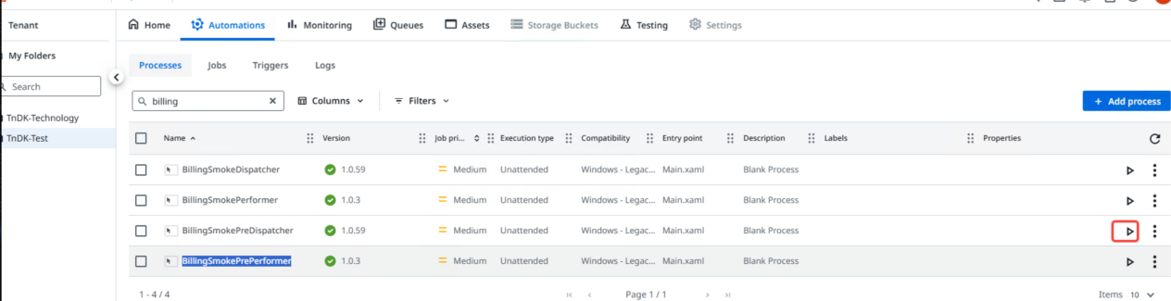
# 测试计划配置表
SELECT * FROM `autotest_data`.test_dispatcher_data WHERE EXPLANATION LIKE '%Regression%';
CREATE TABLE `test_dispatcher_data` (
`DISPATCHER_PLAN_ID` bigint NOT NULL AUTO_INCREMENT COMMENT '主键id',
`QUE_NAME` varchar(100) DEFAULT NULL COMMENT '队列名称',
`EXE_MACHINE` varchar(100) DEFAULT NULL COMMENT '执行主机IP',
`PLAN_ID` bigint DEFAULT '0' '测试计划ID',
`BATCH_NAME` varchar(100) DEFAULT NULL COMMENT '执行计划名称',
`SEND_EMAIL` bigint DEFAULT NULL COMMENT '发送邮件 1发送 0不发送',
`PASS_RATE_SWITCH` bigint DEFAULT NULL '通过率开关 0打开 1关闭',
`PASS_RATE` varchar(6) DEFAULT NULL '通过率',
`DEFAULT_MSG_TO_LIST` varchar(255) DEFAULT NULL '默认发送邮件列表',
`MSG_CC_LIST` varchar(255) DEFAULT NULL '邮件抄送列表',
`MSG_TO_LIST` varchar(255) DEFAULT NULL '邮件发送列表',
`CASE_LIST` mediumtext COMMENT 'Case列表',
`ACTUAL_CASE_LIST` mediumtext COMMENT '实际执行case列表',
`EXPLANATION` varchar(100) DEFAULT NULL COMMENT '计划说明',
`CREATE_DATE` datetime DEFAULT NULL COMMENT '创建时间',
`EXPIRE_DATE` datetime DEFAULT NULL COMMENT '失效时间',
`UPDATE_JIRA` varchar(10) DEFAULT NULL COMMENT '是否更新jira',
`CREATE_BUG` varchar(6) DEFAULT NULL COMMENT '是否在jira创建bug',
`UIPATH_EXE_MACHONE` varchar(20) DEFAULT NULL COMMENT 'uipath执行机器IP',
PRIMARY KEY (`DISPATCHER_PLAN_ID`)
) ENGINE=InnoDB AUTO_INCREMENT=124 DEFAULT CHARSET=utf8mb3 COMMENT='配置测试用例的数据表'

2. 查询计划配置
SELECT * FROM autotest_data.`test_dispatcher_data`;
test_dispatcher_data表主要是用来将OC上的队列、资产等与计划关联起来，同时可配置收件人等信息
- 执行Dispatcher后，它会根据autotest_data.`test_dispatcher_data`里面的信息，在autotest_data.`test_plan`里面插入一条数据，生成一个测试计划；同时也会插入一条数据到`autotest_data`.`batch_detail`，里面会记录该计划的每个case的执行情况；
查询运行起来的计划
SELECT * FROM autotest_data.`test_plan` ORDER BY BATCH_ID DESC ;
CREATE TABLE `test_plan` (
`BATCH_ID` int NOT NULL AUTO_INCREMENT,
`BATCH_NAME` varchar(100) DEFAULT NULL,
`TASK_STATUS` int DEFAULT NULL,
`STATUS` int DEFAULT NULL,
`SEND_EMAIL` int DEFAULT NULL,
`PLAN_ID` bigint DEFAULT '0',
`OMP_BATCH_ID` bigint DEFAULT '0',
`PASS_RATE_SWITCH` bigint DEFAULT '0',
`PASS_RATE` varchar(6) DEFAULT NULL,
`RE_RUN` bigint DEFAULT '0',
`DEFAULT_MSG_TO_LIST` varchar(255) DEFAULT NULL,
`MSG_CC_LIST` varchar(255) DEFAULT NULL,
`MSG_TO_LIST` varchar(255) DEFAULT NULL,
`EXECUTION_MACHINE` varchar(20) DEFAULT NULL,
`CREATE_DATE` datetime DEFAULT NULL,
`FINISH_DATE` datetime DEFAULT NULL ON UPDATE CURRENT_TIMESTAMP,
`update_jira` varchar(10) DEFAULT NULL COMMENT '是否更新jira',
`billing_issue` int DEFAULT '0' COMMENT '是否已触发邮件发送；1表示已发送',
`CREATE_BUG` varchar(10) DEFAULT NULL COMMENT '是否在jira创建bug',
PRIMARY KEY (`BATCH_ID`)
) ENGINE=InnoDB AUTO_INCREMENT=8894755 DEFAULT CHARSET=utf8mb3
test_plan表记录执行计划的基础信息
测试计划的数据表
列名 | 字段b类型 | 字段说明 | 备注
BATCH_ID | Bigint(11) | 主键id
BATCH_NAME | Varchar(100) | 批次名称
TASK_STATUS | Bigint(11) | 任务状态 | 0未发送邮件  1可发送邮件  2发送邮件成功  3发送邮件失败  4 已触发邮件处理  5 不需要发送邮件
STATUS | Bigint(11) | 状态 | 1生效0失效
EXECUTION_MACHINE | Varchar(20) | 执行机
CREATE_DATE | Datetime | 创建时间
FINISH_DATE | Datetime | 结束时间

4. 查询计划的详细信息
SELECT a.* FROM `autotest_data`.`batch_detail` a WHERE batch_id IN(978) ORDER BY BATCH_DETAIL_ID DESC;
CREATE TABLE `batch_detail` (
`BATCH_DETAIL_ID` int NOT NULL AUTO_INCREMENT,
`BATCH_ID` int DEFAULT NULL,
`CFG_ID` int DEFAULT NULL,
`UIPATH_CASE_EXE_ID` int DEFAULT NULL,
`ORDER_CASE_EXE_ID` int DEFAULT NULL,
`VERIFY_CASE_EXE_ID` int DEFAULT NULL,
`STATUS` int DEFAULT NULL,
`TASK_STATUS` int DEFAULT NULL,
`CREATE_DATE` datetime DEFAULT NULL ON UPDATE CURRENT_TIMESTAMP,
`FINISH_DATE` datetime DEFAULT NULL ON UPDATE CURRENT_TIMESTAMP,
PRIMARY KEY (`BATCH_DETAIL_ID`)
) ENGINE=InnoDB AUTO_INCREMENT=128861 DEFAULT CHARSET=utf8mb3
批次详情数据表
列名 | 字段b类型 | 字段说明 | 备注
BATCH_DETAIL_ID | Bigint(11) | 主键id
BATCH_ID | Bigint(11) | 批次id
CFG_ID | Bigint(11) | CFG_TEST_CASE_TASK表主键id
UIPATH_CASE_EXE_ID | Bigint(11) | Uipath执行id
ORDER_CASE_EXE_ID | Bigint(11) | 订单进程执行id | 0 表示不需要订单处理，但需要进行数据校验
VERIFY_CASE_EXE_ID | Bigint(11) | 校验进程执行id
STATUS | Bigint(11) | 状态 | 3 uipath执行失败  5 数据校验成功  6 数据校验失败  7 已经触发数据校验  8 uipath提交订单成功  10 订单处理成功  11 订单处理失败  12 已触订单处理  13 case不需要订单处理  14 case不需要数据校验
TASK_STATUS | Bigint(11) | 任务状态 | 0订单处理未完成  1订单处理已完成  2处理结束
CREATE_DATE | Datetime | 创建时间
FINISH_DATE | Datetime | 结束时间

batch_detail表记录计划中的Case运行状态，下图四个字段分别对应uipathCase的执行CaseId、python订单处理的执行CaseId、python数据校验的执行CaseId以及最终状态
最终状态status：3为uipath未调用或执行失败，8为未进行订单处理，11为订单处理失败，10为订单处理成功，5为订单数据校验成功，6为订单数据校验失败。
每个case的执行都会存储到autotest_data.`test_case_execution`表和autotest_data.`test_component_execution`表中；
CREATE TABLE `test_case_execution` (
`TEST_CASE_EXE_ID` bigint NOT NULL AUTO_INCREMENT COMMENT '主键id',
`REL_CASE_EXE_ID` bigint DEFAULT NULL COMMENT '关联的主键id,通常是前置的testCaseExeId',
`CFG_ID` bigint DEFAULT NULL COMMENT '触发任务id',
`TEST_CASE_TEMPLATE_ID` bigint DEFAULT NULL COMMENT '测试用例模版id',
`TEST_CASE_NAME` varchar(100) DEFAULT NULL COMMENT '用例名称',
`TEST_INST_ID` varchar(50) DEFAULT NULL COMMENT '测试实例ID,外部输出的任意id',
`EXECUTION_ENVIRONMENT` varchar(10) DEFAULT NULL COMMENT '执行环境',
`IS_PRE_TASK` bigint DEFAULT NULL COMMENT '是不是前置任务 1.是 0.不是 默认是0',
`STATE` bigint DEFAULT NULL COMMENT '1.执行中 2.成功 3.失败 4.数据校验中 5.数据校验成功 6.数据校验失败 7.caseExec已触发数据校验',
`OMP_BATCH_ID` bigint DEFAULT '0' COMMENT 'OMP执行计划批次号',
`SOURCE_DATA` mediumtext COMMENT '方案源数据',
`TEST_RESULT_DATA` mediumtext COMMENT '测试用例最终构建的实例数据',
`ERROR_MESSAGE` mediumtext COMMENT '测试用例执行时遇到的异常信息',
`TENANT_ID` varchar(6) DEFAULT NULL COMMENT '租户',
`CREATE_DATE` datetime DEFAULT NULL COMMENT '创建时间',
`FINISH_DATE` datetime DEFAULT NULL COMMENT '完成时间',
`EXECUTION_MACHINE` varchar(20) DEFAULT NULL COMMENT '执行机',
`CASE_ID` bigint DEFAULT '0',
`PLAN_ID` bigint DEFAULT '0',
`TASK_STATUS` bigint DEFAULT '0',
PRIMARY KEY (`TEST_CASE_EXE_ID`),
KEY `IDX_CFG_ID` (`CFG_ID`),
KEY `IDX_TEST_CASE_TEMPLATE_ID` (`TEST_CASE_TEMPLATE_ID`),
KEY `IDX_TEST_INST_ID` (`TEST_INST_ID`),
KEY `IDX_REL_CASE_EXE_ID` (`REL_CASE_EXE_ID`),
KEY `IDX_TEST_CASE_NAME` (`TEST_CASE_NAME`)
) ENGINE=InnoDB AUTO_INCREMENT=261450 DEFAULT CHARSET=utf8mb3 COMMENT='测试用例执行表'

TEST_CASE_EXECUTION
测试用例执行表
列名 | 字段b类型 | 字段说明 | 备注
TEST_CASE_EXE_ID | Bigint(12) | 主键id
REL_CASE_EXE_ID | BIGINT(12) | 关联的主键id | 通常是前置的testCaseExeId
CFG_ID | BIGINT(12) | 触发任务id
TEST_CASE_TEMPLATE_ID | Bigint(12) | 测试用例模版id
TEST_CASE_NAME | Varchar(50) | 用例名称
TEST_INST_ID | Varchar(50) | 测试实例ID | 外部输出的任意id
EXECUTION_ENVIRONMENT | Varchar(10) | 执行环境
IS_PRE_TASK | BIGINT(2) | 是不是前置任务 | 1是  0不是
STATE | Bigint (2) | 测试用例执行结果 | 1 case执行中  2 case执行成功  3 case执行失败  4 数据检查中  5 数据检查成功  6 数据检查失败  7 caseExecution已触发数据检查  8 uipath提交订单成功  9 订单处理中  10 订单处理成功  11 订单处理失败  12 case已经触订单处理  13 case不需要订单处理  14 case不需要数据校验
OMP_BATCH_ID | Bigint(12) | OMP执行计划批次号
SOURCE_DATA | TEXT | 方案源数据
TEST_RESULT_DATA | TEXT | 测试用例最终构建的实例数据
ERROR_MESSAGE | TEXT | 测试用例执行时遇到的异常信息
TENANT_ID | Varchar(6) | 租户
CREATE_DATE | Datetime | 创建时间
FINISH_DATE | Datetime | 完成时间
EXECUTION_MACHINE | Varchar(50) | 执行机

uipath_case_exe_id为空的场景，用cfg_id查询：
SELECT * FROM autotest_data.`test_case_execution` WHERE cfg_id = "268" ORDER BY create_date DESC LIMIT 80;
查询出的test_case_exe_id就是uipath_case_exe_id。
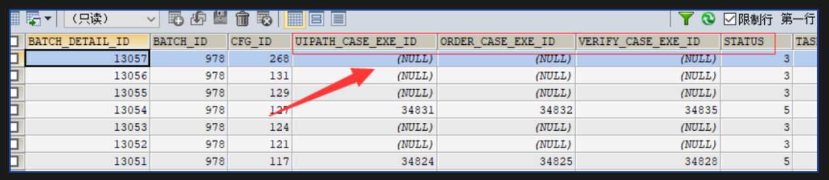
5. 查询执行Case的各组件信息
SELECT * FROM autotest_data.`test_component_execution` WHERE test_case_exe_id = "34792" ORDER BY create_date DESC;
test_component_execution表记录case的所有组件运行信息，我们可以依据4中查询到的执行test_case_exe_id去查询。
其中Test_Component_Name为组件名称，State为状态：2为成功，3为失败，Component_Result_Data为结果信息：code为200是成功，其他均为报错，Python_Error_Message为python的报错信息
CREATE TABLE `test_component_execution` (
`TEST_COMPONENT_EXE_ID` bigint NOT NULL AUTO_INCREMENT COMMENT '主键id',
`TEST_CASE_EXE_ID` bigint NOT NULL COMMENT '测试用例执行id',
`TEST_CASE_TEMPLATE_ID` bigint DEFAULT NULL COMMENT '测试用例模版id',
`TEST_COMPONENT_ID` bigint DEFAULT NULL COMMENT '组件id',
`TEST_COMPONENT_NAME` varchar(50) DEFAULT NULL COMMENT '组件名称',
`STATE` bigint DEFAULT NULL COMMENT '1.执行中 2.成功 3.失败',
`COMPONENT_IN_PARAM` mediumtext COMMENT '组件的输入参数',
`COMPONENT_RESULT_DATA` mediumtext COMMENT '测试组件执行后输出结果',
`PYTHON_ERROR_MESSAGE` mediumtext COMMENT 'py脚本返回的异常',
`SYSTEM_ERROR_MESSAGE` mediumtext COMMENT '调用脚本时系统返回的异常',
`TENANT_ID` varchar(6) DEFAULT NULL COMMENT '租户',
`CREATE_DATE` datetime DEFAULT NULL COMMENT '创建时间',
`FINISH_DATE` datetime DEFAULT NULL COMMENT '完成时间',
PRIMARY KEY (`TEST_COMPONENT_EXE_ID`),
KEY `IDX_TEST_CASE_EXE_ID` (`TEST_CASE_EXE_ID`),
KEY `IDX_TEST_CASE_TEMPLATE_ID` (`TEST_CASE_TEMPLATE_ID`),
KEY `IDX_TEST_COMPONENT_ID` (`TEST_COMPONENT_ID`)
) ENGINE=InnoDB AUTO_INCREMENT=1947558 DEFAULT CHARSET=utf8mb3 COMMENT='测试组件执行表'

TEST_COMPONENT_EXECUTION
测试组件执行表
列名 | 字段b类型 | 字段说明 | 备注
TEST_COMPONENT_EXE_ID | Bigint(12) | 主键id
TEST_CASE_EXE_ID | Bigint(12) | 测试用例执行id
TEST_CASE_TEMPLATE_ID | Bigint(12) | 测试用例模版id
TEST_COMPONENT_ID | Bigint(12) | 组件id
TEST_COMPONENT_NAME | Varchar(50) | 组件名称
STATE | Bigint(2) | 测试组件执行结果 | - 执行中  - 成功  - 失败
COMPONENT_IN_PARAM | TEXT | 组件的输入参数
COMPONENT_RESULT_DATA | TEXT | 测试组件执行后输出结果
PYTHON_ERROR_MESSAGE | TEXT | py脚本返回的异常
SYSTEM_ERROR_MESSAGE | TEXT | 调用脚本时系统返回的异常
TENANT_ID | Varchar(6) | 租户
CREATE_DATE | Datetime | 创建时间
FINISH_DATE | Datetime | 完成时间

模型中主要包含了静态数据模型(静态数据的配置，配置好后测试过程中不会变更)，测试过程数据模型(在自动化测试case执行过程中产生的数据，根据执行case的分类、状态、结果等数据实时构建)，任务触发模型和历史数据模型

如何进行case配置：
# 测试case配置
SELECT t.UIPATH_CASE_NAME,t.EXECUTION_MACHINE, t.TEST_INST_ID,t.* FROM autotest_data.`cfg_test_case_task` t WHERE cfg_id IN (89);

# case入参配置（分别对应uipath入参，订单处理入参，数据校验入参）
SELECT * FROM autotest_data.`cfg_test_case_data` WHERE CFG_ID="89";
# case模板配置
SELECT * FROM autotest_data.`test_case_template` WHERE TEST_CASE_TEMPLATE_ID IN(47,49);
# 测试用例模版关系表
SELECT * FROM autotest_data.`test_case_template_rel` WHERE TEST_CASE_TEMPLATE_ID = 47;
# case中组件配置
SELECT * FROM autotest_data.`test_case_component` WHERE TEST_CASE_TEMPLATE_ID = 47;
# 组件
SELECT * FROM autotest_data.`test_component` WHERE TEST_COMPONENT_ID IN (122,123);
# 组件入参
SELECT * FROM autotest_data.`test_component_parameter` t WHERE t.`TEST_COMPONENT_ID` IN (122, 123);
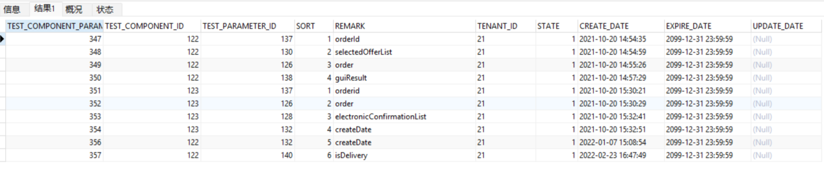
# 入参
SELECT * FROM autotest_data.`test_parameter` WHERE TEST_PARAMETER_id =137;

这样一个case就差不多配置好了，然后我们可以把它添加到一个回归计划里面；
# 测试计划配置表
SELECT * FROM `autotest_data`.test_dispatcher_data WHERE EXPLANATION LIKE '%Regression 2 OpennetNewOM Automation%';
通过在OC平时上触发dispatch和performance，会更新下面的表：
# 测试计划
select * from test_plan where BATCH_NAME = 'Regression 2 OpennetNewOM Automation' order by BATCH_ID desc limit 1;
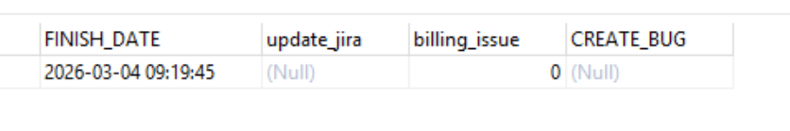

# 该测试计划详情表
select * from batch_detail where BATCH_ID in (8894494) ORDER BY CREATE_DATE;
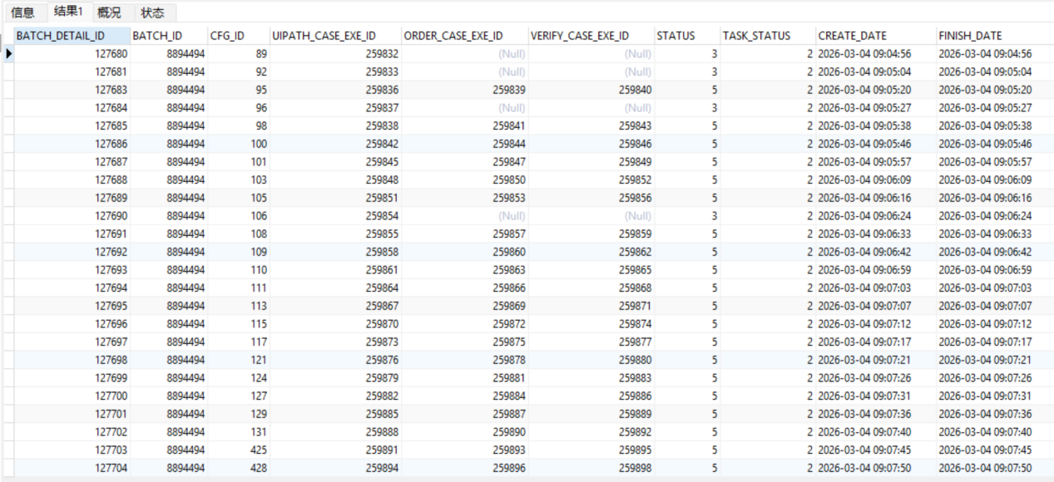
执行状态枚举值：
失败状态：3 #UIPATH执行失败 , 11 #订单处理失败 , 6 #case数据校验失败
成功状态: 5, 13 ,14

CASE_EXECUTION_STATE_PROCESS = 1 # 用例执行中
CASE_EXECUTION_STATE_SUCCESS = 2 # 用例执行成功
CASE_EXECUTION_STATE_FAIL = 3 # 用例执行失败
CASE_EXECUTION_STATE_VERIFY = 4 # case数据校验中
CASE_EXECUTION_STATE_VERIFY_SUCCESS = 5 # case数据校验成功
CASE_EXECUTION_STATE_VERIFY_FAIL = 6 # case数据校验失败
CASE_EXECUTION_STATE_ACTIVE_VERIFY = 7 # case已经触发数据校验
CASE_EXECUTION_STATE_UIPATH_SUCCESS = 8 # uipath提交订单成功
CASE_EXECUTION_STATE_ORDER = 9 # 订单处理中
CASE_EXECUTION_STATE_ORDER_SUCCESS = 10 # 订单处理成功
CASE_EXECUTION_STATE_ORDER_FAIL = 11 # 订单处理失败
CASE_EXECUTION_STATE_ACTIVE_ORDER = 12 # case已经触订单处理
CASE_EXECUTION_STATE_NOT_NEED_ORDER = 13 # case不需要订单处理
CASE_EXECUTION_STATE_NOT_NEED_VERIFY = 14 # case不需要数据校验

我们来看一下cfg_id为95的执行情况；我们能看到uipath_case_exe_id为259836，order_case_exe_id为259839， verify_case_exe_id为259840：
# uipath的执行情况
SELECT t.STATE,t.* FROM autotest_data.`test_case_execution` t WHERE test_case_exe_id=259836;
# 订单处理的执行情况
SELECT t.STATE,t.* FROM autotest_data.`test_case_execution` t WHERE test_case_exe_id=259839;
# 数据校验的执行情况
SELECT t.STATE,t.* FROM autotest_data.`test_case_execution` t WHERE test_case_exe_id=259840;
# uipath组件的执行情况：
SELECT * FROM autotest_data.`test_component_execution` WHERE test_case_exe_id IN(259836) ORDER BY CREATE_DATE DESC;
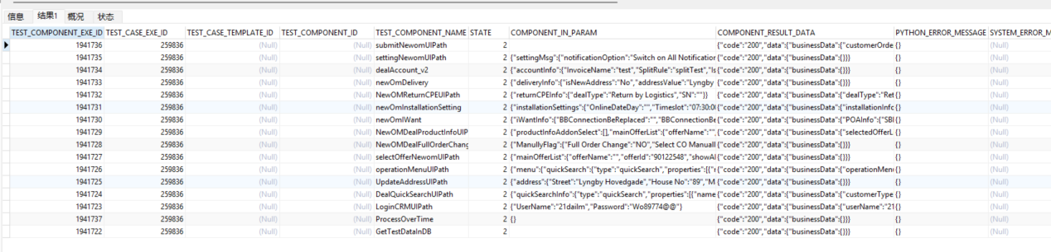
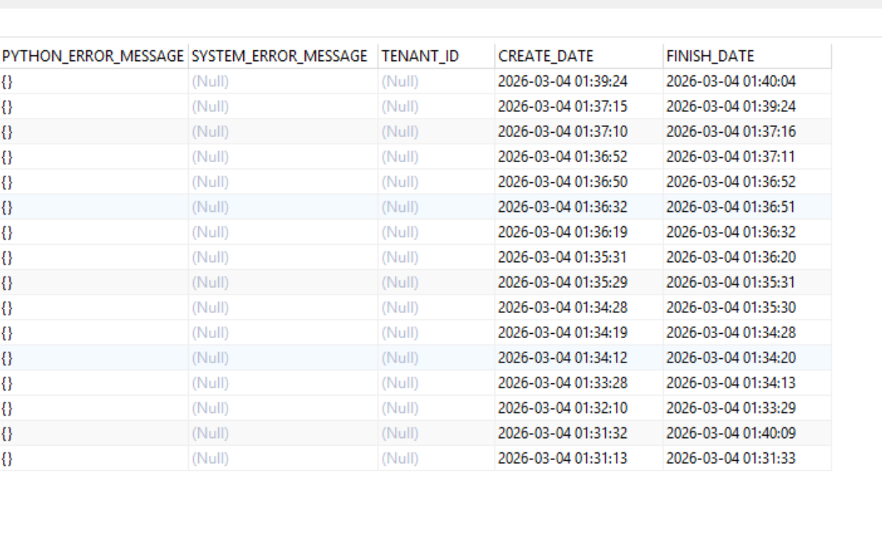
#订单处理组件的执行情况：
SELECT * FROM autotest_data.`test_component_execution` WHERE test_case_exe_id IN(259839) ORDER BY CREATE_DATE DESC;

#数据校验组件的执行情况：
SELECT * FROM autotest_data.`test_component_execution` WHERE test_case_exe_id IN(259840) ORDER BY CREATE_DATE DESC;
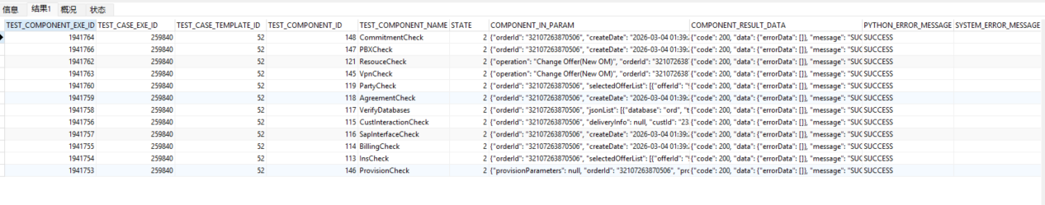
# 测试计划报错情况
SELECT detail.BATCH_ID, t.TEST_INST_ID, t.CFG_ID,detail.uipath_case_exe_id, detail.order_case_exe_id, detail.verify_case_exe_id, e.error_message,t.UIPATH_ENTRY,t.EXECUTION_MACHINE,t.UIPATH_CASE_NAME FROM (
SELECT d.BATCH_ID,d.uipath_case_exe_id, d.order_case_exe_id, d.verify_case_exe_id, d.cfg_id
FROM batch_detail d
WHERE d.BATCH_ID IN (8894494)
AND STATUS NOT IN (5,13,14)
ORDER BY BATCH_DETAIL_ID
) detail, autotest_data.`cfg_test_case_task` t ,autotest_data.`test_case_execution` e
WHERE t.CFG_ID IN (detail.CFG_ID) AND e.test_case_exe_id = IFNULL(IFNULL(detail.verify_case_exe_id,detail.order_case_exe_id), detail.uipath_case_exe_id);

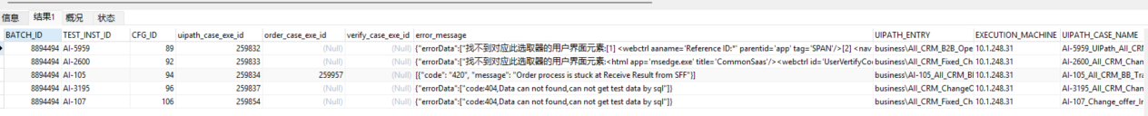

查用sql:
# trigger_mode: 2表示立即执行，且执行一次后，进入历史表； 1表示预约执行，且会被多次执行
# task_status: 1代表未扫描，2代表已扫描，3代表已执行
# state: 1代表生效
UPDATE `autotest_data`.`cfg_test_case_task` SET state=0;
UPDATE `autotest_data`.`cfg_test_case_task` SET task_status=1 WHERE CFG_ID IN (82);
COMMIT;
SELECT * FROM `autotest_data`.`cfg_test_case_task` WHERE state = 1 AND EXECUTION_MACHINE = '10.13.10.45' AND EXECUTION_ENVIRONMENT = 'T0WS' ORDER BY create_date DESC;;
SELECT * FROM `autotest_data`.`cfg_test_case_task` WHERE cfg_id IN (18,19,20,21,22,23,25,26,63,64,68,72,74,82);
SELECT * FROM `autotest_data`.`cfg_test_case_task` WHERE cfg_id IN (82); #69 25
SELECT * FROM `autotest_data`.`cfg_test_case_task` WHERE Test_Case_name LIKE '%susp%'; #76
SELECT * FROM `autotest_data`.`cfg_test_case_task` ORDER BY create_date DESC; #82
# 数据
SELECT * FROM `autotest_data`.`cfg_test_case_data` ORDER BY create_date DESC; # 168
SELECT * FROM `autotest_data`.`cfg_test_case_data` WHERE cfg_id IN (83,82);
SELECT * FROM `autotest_data`.`cfg_test_case_data` WHERE cfg_id = 70;# 120
SELECT * FROM `autotest_data`.`cfg_test_case_data` WHERE cfg_id IN (18,19,20,21,22,23,25,26,36);
SELECT * FROM `autotest_data`.`cfg_test_case_data` WHERE cfg_id IN (24, 28, 30, 32, 33, 34, 35);
# 模板
SELECT * FROM autotest_data.`test_case_template` ORDER BY create_date DESC; #46
SELECT * FROM autotest_data.`test_case_template` WHERE TEST_CASE_TEMPLATE_ID = 63;
# 模板关系
SELECT * FROM autotest_data.`test_case_template_rel` ORDER BY create_date DESC; #25
SELECT TEST_CASE_REL_ID,TEST_CASE_ID,PRE_TEST_CASE_ID,TENANT_ID,STATE,CREATE_DATE,EXPIRE_DATE FROM test_case_template_rel WHERE STATE = 1 AND TEST_CASE_ID = 5;
SELECT * FROM autotest_data.`test_component` WHERE TEST_COMPONENT_NAME ='orderProcess'; #54

# 所有参数 1：源数据 2：过程数据 3：前置任务
# state:1 正常 0失效
SELECT * FROM autotest_data.`test_parameter` WHERE TEST_PARAMETER_NAME LIKE '%order%'; #9
SELECT * FROM autotest_data.`test_parameter` WHERE TEST_PARAMETER_ID IN (86,31,92,106); #92
SELECT * FROM autotest_data.`test_parameter` ORDER BY test_parameter_id DESC; # 124
SELECT * FROM autotest_data.`test_parameter` WHERE TEST_PARAMETER_TYPE = 2;
COMMIT;
# 组件
SELECT * FROM autotest_data.`test_component` WHERE TEST_component_NAME = 'ProvisionCheck'; #146
SELECT * FROM autotest_data.`test_component` WHERE TEST_COMPONENT_ID IN(106,308); #80-91
SELECT * FROM autotest_data.`test_component` ORDER BY create_date DESC;

# case和组件的关系
SELECT * FROM autotest_data.`test_case_component` WHERE TEST_COMPONENT_ID = 49; #424
SELECT t.TEST_CASE_TEMPLATE_ID,t.* FROM autotest_data.`test_case_component` t WHERE TEST_COMPONENT_ID = 49; #229
SELECT * FROM autotest_data.`test_case_component` WHERE TEST_CASE_TEMPLATE_ID IN (49,52,55,57,58,61,66,69) ORDER BY TEST_CASE_TEMPLATE_ID, sort; #73
SELECT * FROM autotest_data.`test_case_component` WHERE TEST_CASE_TEMPLATE_ID IN (49,52,55,57,58,61,66,69) AND test_component_id = 145; #219
# 组件和参数关系
SELECT t2.REMARK,t1.* FROM `autotest_data`.`test_component_parameter` t1,`autotest_data`.`test_case_component` t2 WHERE t1.`TEST_COMPONENT_ID` = t2.`TEST_COMPONENT_ID` AND t2.`TEST_CASE_TEMPLATE_ID`=2 AND t1.TEST_COMPONENT_ID = 4;
SELECT * FROM autotest_data.`test_component_parameter` t WHERE TEST_COMPONENT_ID IN (121,22,67,126); #224
SELECT * FROM autotest_data.`test_component_parameter` t WHERE TEST_PARAMETER_ID IN (7, 8 ,12); #224 28
SELECT * FROM autotest_data.`test_component_parameter` t ORDER BY test_COMPONENT_parameter_id DESC; #291

# 查询立即执行的case
SELECT CFG_ID,TEST_CASE_TEMPLATE_ID,TEST_CASE_NAME,VERIFY_TEST_CASE_TEMPLATE_ID,VERIFY_TEST_CASE_NAME,TRIGGER_MODE,CRON_EXPRESSION,TASK_STATUS,EXECUTION_ENVIRONMENT,TENANT_ID,STATE,CREATE_DATE,EXPIRE_DATE,TEST_INST_ID FROM cfg_test_case_task WHERE state=1 AND TASK_STATUS = 1 AND TRIGGER_MODE = 2 AND EXECUTION_ENVIRONMENT = 'T0';
# 仓库，选择模板和输入入参
SELECT * FROM test_case_repository;

DELETE FROM autotest_data.`test_case_execution`;
DELETE FROM autotest_data.`test_component_execution`;
COMMIT;
# {"userName":"21huhb3","tenantId":"21"}
# State:1表示执行中, 2表示成功， 3表示失败 4表示case数据校验中 5表示数据校验成功 6表示数据校验失败 7表示case已经触发数据校验
SELECT * FROM autotest_data.`test_case_execution` WHERE state =2 AND EXECUTION_MACHINE = '127.0.1.1' AND EXECUTION_ENVIRONMENT = 'T0' ORDER BY create_date DESC;
# 2805
SELECT * FROM autotest_data.`test_case_execution` WHERE state =2 AND EXECUTION_MACHINE = '10.13.10.45' ORDER BY create_date DESC;

SELECT * FROM autotest_data.`test_case_execution` WHERE state =2 AND EXECUTION_MACHINE = '10.13.10.45' AND EXECUTION_ENVIRONMENT = 'T0WS' ORDER BY create_date DESC;
SELECT * FROM autotest_data.`test_case_execution` WHERE TEST_CASE_TEMPLATE_ID = 5 AND CFG_ID = 18 ORDER BY create_date DESC;
SELECT * FROM autotest_data.`test_case_execution` WHERE TEST_CASE_TEMPLATE_ID = 18 AND state =7 ORDER BY create_date DESC;
SELECT * FROM autotest_data.`test_case_execution` WHERE TEST_CASE_TEMPLATE_ID = 45 ORDER BY create_date DESC;
SELECT * FROM autotest_data.`test_case_execution` WHERE TEST_CASE_TEMPLATE_ID = 46 ORDER BY create_date DESC;
SELECT * FROM autotest_data.`test_case_execution` WHERE TEST_CASE_TEMPLATE_ID = 45 AND TEST_CASE_EXE_ID = 2844 ORDER BY create_date DESC;
SELECT * FROM autotest_data.`test_case_execution` WHERE TEST_CASE_TEMPLATE_ID = 7 AND test_case_exe_id = '911' ORDER BY CREATE_DATE DESC;
SELECT * FROM autotest_data.`test_component_execution` WHERE TEST_CASE_TEMPLATE_ID = 4 AND TEST_CASE_EXE_ID ='------------------------------------------------------- 858' ORDER BY CREATE_DATE DESC;
SELECT * FROM autotest_data.`test_case_execution` WHERE TEST_CASE_TEMPLATE_ID =19 AND TEST_CASE_EXE_ID=326 ORDER BY CREATE_Date DESC
SELECT * FROM autotest_data.`test_component_execution` WHERE test_case_exe_id = '13227' ORDER BY CREATE_DATE DESC;
SELECT * FROM autotest_data.`test_component_execution` WHERE TEST_CASE_TEMPLATE_ID = 5 AND TEST_CASE_EXE_ID = 336 ORDER BY CREATE_DATE DESC;
SELECT * FROM autotest_data.`test_component_execution` WHERE TEST_CASE_TEMPLATE_ID = 37 AND test_case_exe_id=1618 ORDER BY CREATE_DATE DESC;
SELECT * FROM autotest_data.`test_component_execution` WHERE TEST_CASE_TEMPLATE_ID = 46 AND test_case_exe_id=2848 ORDER BY CREATE_DATE DESC;

SELECT * FROM autotest_data.`test_component_execution` WHERE TEST_CASE_ID = 4 AND test_case_exe_id = '914' ORDER BY CREATE_DATE DESC;

2.模型设计

2.1静态数据模型

2.1.1 TEST_CASE_TEMPLATE
测试用例模型
列名 | 字段b类型 | 字段说明 | 备注
TEST_CASE_TEMPLATE_ID | Bigint(12) | 主键id
TEST_CASE_NAME | Varchar(50) | 用例名
TEST_CASE_TYPE | VARCHAR(10) | 测试用例类型 | 1.功能测试用例  2.数据校验测试用例
MODULE | Varchar(50) | Case所属模块
IS_BROWSER | BIGINT(2) | 是否需要初始化浏览器 | 1需要0不需要
REMARK | Varchar(400) | 备注
TENANT_ID | Varchar(6) | 租户
STATE | Bigint(2) | 状态 | 1生效0失效
CREATE_DATE | Datetime | 创建时间
EXPIRE_DATE | Datetime | 失效时间
UPDATE_DATE | Datetime | 最近一次更新时间

2.1.2 TEST_COMPONENT
测试组件模型
列名 | 字段b类型 | 字段说明 | 备注
TEST_COMPONENT_ID | Bigint(12) | 主键id
TEST_COMPONENT_NAME | Varchar(50) | 组件名
TEST_COMPONENT_TYPE | Varchar(10) | 组件类型 | 1流程组件  2校验组件
TEST_COMPONENT_FILE | Varchar(200) | 组件对应的脚本文件 | 脚本文件的路径
REMARK | Varchar(400) | 备注
TENANT_ID | Varchar(6) | 租户
STATE | Bigint(2) | 状态 | 1生效0失效
CREATE_DATE | Datetime | 创建时间
EXPIRE_DATE | Datetime | 失效时间
UPDATE_DATE | Datetime | 最近一次更新时间

2.1.3 TEST_PARAMETER
测试参数模型
列名 | 字段b类型 | 字段说明 | 备注
TEST_PARAMETER_ID | Bigint(12) | 主键id
TEST_PARAMETER_NAME | Varchar(50) | 参数名称
PARAMETER_PATH | VARCHAR(200) | 参数在json的路径
TEST_PATAMETER_TYPE | Varchar(10) | 参数类型 | - 当前用例的源数据  - 组件返回的过程参数  - 前置用例的返回参数
DEFAULT_VALUE | Varchar(100) | 默认值
REMARK | Varchar(400) | 备注
TENANT_ID | Varchar(6) | 租户
STATE | Bigint(2) | 状态 | 1生效0失效
CREATE_DATE | Datetime | 创建时间
EXPIRE_DATE | Datetime | 失效时间
UPDATE_DATE | Datetime | 最近一次更新时间

2.1.4 TEST_CASE_COMPONENT
测试用例与组件关系
列名 | 字段b类型 | 字段说明 | 备注
TEST_CASE_COMPONENT_ID | Bigint(12) | 主键id
TEST_CASE_TEMPLATE_ID | Bigint(12) | 测试用例模版id
TEST_COMPONENT_ID | Bigint(12) | 组件id
SORT | Bigint(3) | 组件的执行顺序
WAIT_TIME | Bigint(10) | 等待时间 | 开始执行组件之前先等待X秒后在执行(单位:秒，等待界面刷新或数据准备)
LOOP_NUM | Bigint(10) | 组件循环执行次数 | 默认是1，应该设一个最大数
IS_SUSPEND | Varchar(10) | 组件返回异常时是否继续测试流程 | Y中止  N继续
REMARK | Varchar(400) | 备注
TENANT_ID | Varchar(6) | 租户
STATE | Bigint(2) | 状态 | 1生效0失效
CREATE_DATE | Datetime | 创建时间
EXPIRE_DATE | Datetime | 失效时间
UPDATE_DATE | Datetime | 最近一次更新时间

2.1.5 TEST_COMPONENT_PARAMETER
测试组件与参数关系
列名 | 字段b类型 | 字段说明 | 备注
TEST_COMPONENT_PARAMETER_ID | Bigint(12) | 主键id
TEST_COMPONENT_ID | Bigint(12) | 组件id
TEST_PARAMETER_ID | Bigint(12) | 参数id
SORT | BIGINT(3) | 参数传递的顺序
REMARK | Varchar(400) | 备注
TENANT_ID | Varchar(6) | 租户
STATE | Bigint(2) | 状态 | 1生效0失效
CREATE_DATE | Datetime | 创建时间
EXPIRE_DATE | Datetime | 失效时间

2.1.6 TEST_CASE_TEMPLATE_REL
测试用例模版关系表
列名 | 字段b类型 | 字段说明 | 备注
TEST_CASE_TEMPLATE_REL_ID | Bigint(12) | 模版关系id
TEST_CASE_TEMPLATE_ID | Bigint(12) | 测试用例模版id
PRE_TEST_CASE_TEMPLATE_ID | Bigint(12) | 前置测试用例模版id
TENANT_ID | Varchar(6) | 租户
STATE | Bigint(2) | 状态 | 1生效0失效
CREATE_DATE | Datetime | 创建时间
EXPIRE_DATE | Datetime | 失效时间

2.1.7 AUTO_DATA_SQL_UIPATH
UIPATH SQL配置表
列名 | 字段b类型 | 字段说明 | 备注
SQL_NAME | Varchar(127) | SQL名称
DB | Varchar(45) | 数据库 | 例如：CRM_DB
SQL_CONTENT | Varchar(10239) | SQL内容

2.1.8 TEST_PROVISION_PARAMETER
开通指令静态配置表
列名 | 字段b类型 | 字段说明 | 备注
PROVISION_SEQ_ID | Bigint(10) | 主键id
ACTION_ID | Bigint(10) | 对应ORD.i_open_provision_XX表的ACTION_ID
PLATFORM_CODE | Varchar(20) | 对应ORD.i_open_provision_XX表的PLATFORM_CODE
PROVISION_TYPE | Varchar(200) | 对应ORD.i_open_provision_XX表的PS_PARAM第一个分号分隔后的左边字符串
PROVISION_MANDATORY_ARAM | Varchar(1000) | 对应ORD.i_open_provision_XX表的PS_PARAM第一个分号分隔后的右边字符串，是指令的必填字段
PROVISION_OPTIONAL_ARAM | Varchar(1000) | 指令的非必填字段
STATE | Varchar(2) | 状态 | U表示生效;  其他字符表示失效
EXT1 | Varchar(1000) | 扩展1
EXT2 | Varchar(1000) | 扩展2
EXT3 | Varchar(1000) | 扩展3
PRODUCT_LINE | Varchar(20) | 产品线

2.1.9 pre_cfg_relation
Billing前置关系配置表
列名 | 字段b类型 | 字段说明 | 备注
preCfgId | varchar(50) | 前置CfgId
cfgId | varchar(50) | 当前CfgId

2.2测试过程数据模型

2.2.1 TEST_CASE_EXECUTION
测试用例执行表
列名 | 字段b类型 | 字段说明 | 备注
TEST_CASE_EXE_ID | Bigint(12) | 主键id
REL_CASE_EXE_ID | BIGINT(12) | 关联的主键id | 通常是前置的testCaseExeId
CFG_ID | BIGINT(12) | 触发任务id
TEST_CASE_TEMPLATE_ID | Bigint(12) | 测试用例模版id
TEST_CASE_NAME | Varchar(50) | 用例名称
TEST_INST_ID | Varchar(50) | 测试实例ID | 外部输出的任意id
EXECUTION_ENVIRONMENT | Varchar(10) | 执行环境
IS_PRE_TASK | BIGINT(2) | 是不是前置任务 | 1是  0不是
STATE | Bigint (2) | 测试用例执行结果 | 1 case执行中  2 case执行成功  3 case执行失败  4 数据检查中  5 数据检查成功  6 数据检查失败  7 caseExecution已触发数据检查  8 uipath提交订单成功  9 订单处理中  10 订单处理成功  11 订单处理失败  12 case已经触订单处理  13 case不需要订单处理  14 case不需要数据校验
OMP_BATCH_ID | Bigint(12) | OMP执行计划批次号
SOURCE_DATA | TEXT | 方案源数据
TEST_RESULT_DATA | TEXT | 测试用例最终构建的实例数据
ERROR_MESSAGE | TEXT | 测试用例执行时遇到的异常信息
TENANT_ID | Varchar(6) | 租户
CREATE_DATE | Datetime | 创建时间
FINISH_DATE | Datetime | 完成时间
EXECUTION_MACHINE | Varchar(50) | 执行机

2.2.2 TEST_COMPONENT_EXECUTION
测试组件执行表
列名 | 字段b类型 | 字段说明 | 备注
TEST_COMPONENT_EXE_ID | Bigint(12) | 主键id
TEST_CASE_EXE_ID | Bigint(12) | 测试用例执行id
TEST_CASE_TEMPLATE_ID | Bigint(12) | 测试用例模版id
TEST_COMPONENT_ID | Bigint(12) | 组件id
TEST_COMPONENT_NAME | Varchar(50) | 组件名称
STATE | Bigint(2) | 测试组件执行结果 | - 执行中  - 成功  - 失败
COMPONENT_IN_PARAM | TEXT | 组件的输入参数
COMPONENT_RESULT_DATA | TEXT | 测试组件执行后输出结果
PYTHON_ERROR_MESSAGE | TEXT | py脚本返回的异常
SYSTEM_ERROR_MESSAGE | TEXT | 调用脚本时系统返回的异常
TENANT_ID | Varchar(6) | 租户
CREATE_DATE | Datetime | 创建时间
FINISH_DATE | Datetime | 完成时间

2.2.3 Billing_test_data_pool
Billing数组准备池
列名 | 字段b类型 | 字段说明 | 备注
id | bigint NOT NULL AUTO_INCREMENT | 主键id
cfg_id | varchar(50) NOT NULL | Cfg_id
testCaseName_str | varchar(200) DEFAULT NULL | 测试用例名称
cust_id | varchar(50) NOT NULL 唯一约束 | 客户id
account_id | varchar(50) | 账户id
order_id | varchar(50) | 开户订单号
status | tinyint NOT NULL DEFAULT '0' | 状态 | 0 可用（free）  1 已使用（used） 2 使用中（using） 3 订单未竣工 4 after billingRun
create_time | TEXT | 创建时间
update_time | TEXT | 更新时间
used_time | TEXT | 使用时间

2.3测试任务触发表模型

2.3.1 CFG_TEST_CASE_TASK
配置测试用例的任务表
列名 | 字段b类型 | 字段说明 | 备注
CFG_ID | Bigint(12) | 主键id
TEST_CASE_TEMPLATE_ID | Bigint(12) | 测试用例模版id | task_status配置为4时，用于配置订单处理模板ID
TEST_CASE_NAME | Varchar(50) | 用例名 | task_status配置为4时，用于配置订单处理模板NAME
VERIFY_TEST_CASE_TEMPLATE_ID | Bigint(12) | 数据检查测试用例模版id
VERIFY_TEST_CASE_NAME | Varchar(50) | 数据校验用例名称
TRIGGER_MODE | BIGINT(3) | 触发方式 | 1周期执行  2立即执行
CRON_EXPRESSION | VARCHAR(20) | 执行周期
TASK_STATUS | BIGINT(2) | 任务状态 | 1待执行  2加入队列开始执行  3执行结束  4 uipath待执行
EXECUTION_ENVIRONMENT | varchar(10) | 执行环境 | 测试用例使用的crm环境，如T0,T8
EXECUTION_MACHINE | varchar(20) | 执行机 | 框架程序运行的主机地址
TENANT_ID | Varchar(6) | 租户
STATE | Bigint(2) | 状态 | 1生效0失效
CREATE_DATE | Datetime | 创建时间
EXPIRE_DATE | Datetime | 失效时间
TEST_INST_ID | VARCHAR(50) | 测试实例id | 任意的外部id，例如jira id
UIPATH_ENTRY | VARCHAR(50) | uipath文件入口名
UIPATH_CASE_NAME | VARCHAR(100) | Uipath case name

2.3.2 CFG_TEST_CASE_DATA
配置测试用例的数据表
列名 | 字段b类型 | 字段说明 | 备注
CFG_DATA_ID | Bigint(12) | 主键id
CFG_ID | Bigint(12) | 关联的cfg_id
TEST_CASE_TEMPLATE_ID | Bigint(12) | 测试用例模版id
TEST_DATA | TEXT | 测试数据 | Json串，里面包含该case所有组件的入参数据
TENANT_ID | Varchar(6) | 租户
STATE | Bigint(2) | 状态 | 1生效0失效
CREATE_DATE | Datetime | 创建时间
EXPIRE_DATE | Datetime | 失效时间
UIPATH_FLAG | Bigint(2) | uipath入参标识 | 1 uipath入参标识

2.3.3 TEST_PLAN
测试计划的数据表
列名 | 字段b类型 | 字段说明 | 备注
BATCH_ID | Bigint(11) | 主键id
BATCH_NAME | Varchar(100) | 批次名称
TASK_STATUS | Bigint(11) | 任务状态 | 0未发送邮件  1可发送邮件  2发送邮件成功  3发送邮件失败  4 已触发邮件处理  5 不需要发送邮件
STATUS | Bigint(11) | 状态 | 1生效0失效
EXECUTION_MACHINE | Varchar(20) | 执行机
CREATE_DATE | Datetime | 创建时间
FINISH_DATE | Datetime | 结束时间

2.3.4 BATCH_DETAIL
批次详情数据表
列名 | 字段b类型 | 字段说明 | 备注
BATCH_DETAIL_ID | Bigint(11) | 主键id
BATCH_ID | Bigint(11) | 批次id
CFG_ID | Bigint(11) | CFG_TEST_CASE_TASK表主键id
UIPATH_CASE_EXE_ID | Bigint(11) | Uipath执行id
ORDER_CASE_EXE_ID | Bigint(11) | 订单进程执行id | 0 表示不需要订单处理，但需要进行数据校验
VERIFY_CASE_EXE_ID | Bigint(11) | 校验进程执行id
STATUS | Bigint(11) | 状态 | 3 uipath执行失败  5 数据校验成功  6 数据校验失败  7 已经触发数据校验  8 uipath提交订单成功  10 订单处理成功  11 订单处理失败  12 已触订单处理  13 case不需要订单处理  14 case不需要数据校验
TASK_STATUS | Bigint(11) | 任务状态 | 0订单处理未完成  1订单处理已完成  2处理结束
CREATE_DATE | Datetime | 创建时间
FINISH_DATE | Datetime | 结束时间

2.3.5 TEST_DISPATCHER_DATA
测试计划配置表
列名 | 字段b类型 | 字段说明 | 备注
DISPATCHER_PLAN_ID | Bigint(12) | 主键id
QUE_NAME | varchar(100) | OC中配置的队列名称
EXE_MACHINE | varchar(100) | OC中配置的执行机IP
BATCH_NAME | varchar(100) | OC中配置的BatchName
SEND_EMAIL | Bigint(2) | 是否发送邮件 | 1发送 0不发送
MSG_CC_LIST | varchar(255) | 邮件抄送人
MSG_TO_LIST | varchar(255) | 邮件收件人
CASE_LIST | text | 执行Case列表 | 例：[  181,  153  ]
EXPLANATION | varchar(100) | 计划说明，邮件由此取
CREATE_DATE | Datetime | 创建时间
EXPIRE_DATE | Datetime | 失效时间

2.4历史表模型（未使用）

2.4.1 TEST_CASE_EXECUTION_H
测试用例执行历史表，根据年月分表
列名 | 字段b类型 | 字段说明 | 备注
H_ID | Bigint(12) | 主键id
INSERT_DATE | DATETIME | 入表时间
TEST_CASE_EXE_ID | Bigint(12) | 主键id
REL_CASE_EXE_ID | BIGINT(12) | 关联的主键id | 通常是前置的testCaseExeId
CFG_ID | BIGINT(12) | 触发任务id
TEST_CASE_TEMPLATE_ID | Bigint(12) | 测试用例模版id
TEST_CASE_NAME | Varchar(50) | 用例名称
TEST_INST_ID | Varchar(50) | 测试实例ID | 外部输出的任意id
EXECUTION_ENVIRONMENT | Varchar(10) | 执行环境
IS_PRE_TASK | BIGINT(2) | 是不是前置任务 | 1是  0不是
STATE | Bigint (2) | 测试用例执行结果 | 1 case执行中  2 case执行成功  3 case执行失败  4 数据检查中  5 数据检查成功  6 数据检查失败  7 caseExecution已触发数据检查
OMP_BATCH_ID | Bigint(12) | OMP执行计划批次号
SOURCE_DATA | TEXT | 方案源数据
TEST_RESULT_DATA | TEXT | 测试用例最终构建的实例数据
ERROR_MESSAGE | TEXT | 测试用例执行时遇到的异常信息
TENANT_ID | Varchar(6) | 租户
CREATE_DATE | Datetime | 创建时间
FINISH_DATE | Datetime | 完成时间

2.4.2 TEST_COMPONENT_EXECUTION_H
测试组件执行历史表, 根据年月分表
列名 | 字段b类型 | 字段说明 | 备注
H_ID | Bigint(12) | h_id
INSERT_DATE | DATETIME | 入表时间
TEST_COMPONENT_EXE_ID | Bigint(12) | 主键id
TEST_CASE_EXE_ID | Bigint(12) | 测试用例执行id
TEST_CASE_TEMPLATE_ID | Bigint(12) | 测试用例模版id
TEST_COMPONENT_ID | Bigint(12) | 组件id
TEST_COMPONENT_NAME | Varchar(50) | 组件名称
STATE | Bigint(2) | 测试组件执行结果 | 1执行中  2成功  3失败
COMPONENT_IN_PARAM | TEXT | 组件的输入参数
COMPONENT_RESULT_DATA | TEXT | 测试组件执行后输出结果
PYTHON_ERROR_MESSAGE | TEXT | py脚本返回的异常
SYSTEM_ERROR_MESSAGE | TEXT | 调用脚本时系统返回的异常
TENANT_ID | Varchar(6) | 租户
CREATE_DATE | Datetime | 创建时间
FINISH_DATE | Datetime | 完成时间

2.4.3 CFG_TEST_CASE_TASK_H
测试用例的任务历史表, 根据年月分表
列名 | 字段b类型 | 字段说明 | 备注
H_ID | Bigint(12) | h_id
INSERT_DATE | DATETIME | 入表时间
CFG_ID | Bigint(12) | cfgId
TEST_CASE_TEMPLATE_ID | Bigint(12) | 测试用例模版id
TEST_CASE_NAME | varchar(50) | 用例模版名称
VERIFY_TEST_CASE_TEMPLATE_ID | bigint(12) | 数据检查测试用例模版id
VERIFY_TEST_CASE_NAME | varchar(50) | 数据校验用例名称
TRIGGER_MODE | bigint(3) | 触发方式 | 1周期执行  2立即执行
CRON_EXPRESSION | varchar(20) | 执行周期
TASK_STATUS | bigint(2) | 任务状态 | 1.待执行  2.加入队列开始执行  3.执行结束
EXECUTION_ENVIRONMENT | varchar(10) | 执行环境 | 测试用例使用的crm环境，如T0,T8
EXECUTION_MACHINE | varchar(20) | 执行机 | 框架程序运行的主机地址
TENANT_ID | Varchar(6) | 租户
STATE | bigint(2) | 状态 | 1生效  0失效
CREATE_DATE | Datetime | 创建时间
FINISH_DATE | Datetime | 完成时间
TEST_INST_ID | varchar(50) | 测试实例id(任意的外部id，例如jira id)

2.4.4 CFG_TEST_CASE_DATA_H
测试用例的数据历史表, 根据年月分表
列名 | 字段b类型 | 字段说明 | 备注
H_ID | Bigint(12) | h_id
INSERT_DATE | DATETIME | 入表时间
CFG_DATA_ID | Bigint(12) | 主键id
CFG_ID | Bigint(12) | cfgId
TEST_CASE_TEMPLATE_ID | Bigint(12) | 测试用例模版id
TEST_DATA | Text | 测试数据
TENANT_ID | Varchar(6) | 租户
STATE | bigint(2) | 状态 | 1生效  0失效
CREATE_DATE | Datetime | 创建时间
FINISH_DATE | Datetime | 完成时间

流程和模型的关系
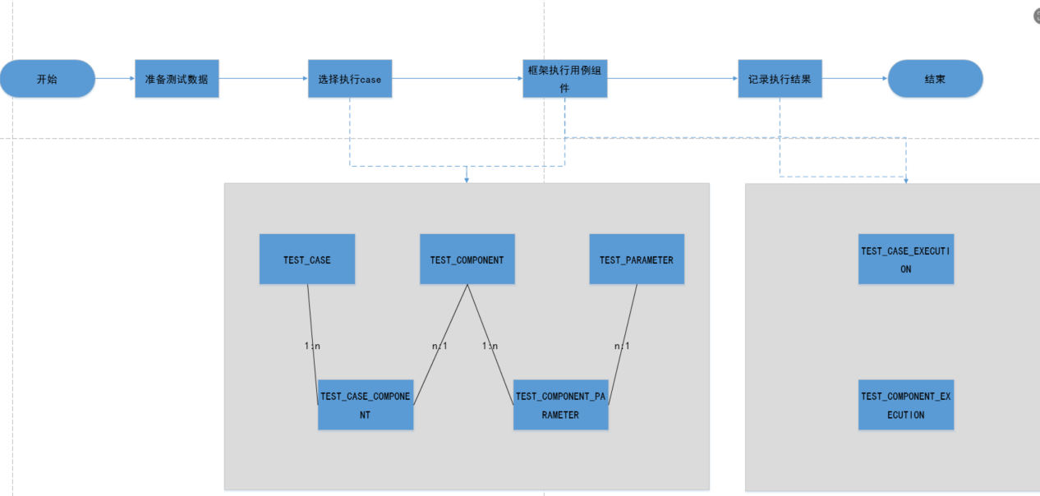

3.1准备测试数据：
- 配置cfg_test_case_task和cfg_test_case_data表。
- 执行完成前置case的测试计划，且全部执行成功。

3.2框架执行用例组件（订单处理和数据校验）：
1、框架程序开始扫描触发表(cfg_test_case_task)，根据测试用例配置的静态数据模型获取用例中所有的组件和组件需要的参数。
2、根据组件配置的执行顺序依次执行测试组件程序(py脚本)，根据组件配置的参数从各类数据源中获取对应的测试参数。

3.3记录执行结果：
1、测试用例执行开始和结束时会将对应信息(用例的测试数据，执行结果等)记录到test_case_execution。
2、每个组件执行开始和结束时会将对应信息(组件的输入、输出参数，执行结果等)记录到test_component_execution。
3、测试计划的结果可以查看batch_detail表
4、uipath失败截图可以在以下路径进行查看：
C:\Users\Administrator\.nuget\packages\crmlibrary\1.0.189\lib\net45\Files\ErrorScreenShot

3.4测试计划配置：
- OC的配置参考文档：
https://bgwvrjb636.feishu.cn/docs/doccnryFtvhMv6VMWDCIZWkBLdd#poGGfG
2、后台进程的定时执行需在OC上启动定时任务的项目（ExecuteBat）
3、后台进程也可以用pycharm直接启动相关进程

3.5组件入参的使用sql配置的规则：
测试用例的源数据json中，参数值可以使用sql进行简单的查询表数据作为入参。
举例：
例子：[SQL]SELECT user_id FROM {|ins.ins_user|} where bill_id="22244422"
例子：[SQL]SELECT para1 FROM base. bs_para_detail where para_code=”abcd”
规则：
1.开头必须使用”[SQL]”字符串标识这个参数需要通过sql解析
2.如果查询的表有分表规则，则需要用”{||}”字符串将”ins.ins_user”括起来。如果无分表规则，则直接写表名。
3.如果分表规则是tenant_id，比如21，91，则不要求查询条件，框架会根据环境配置读取租户信息自动加上分表名。
4.如果分表规则是Region_id，比如实例表的ins_user_2100，则查询条件中需要有bill_id或user_id的条件，用来确认分表的地区。
5.如果分表规则是Create_date，比如各类历史表ord_cust_f_21_202106，则查询条件中需要有create_date的条件，用来确定历史分表的时间。
#sql查询模板
SELECT * FROM auto_data_sql_uipath WHERE SQL_NAME LIKE '%AI-206%';
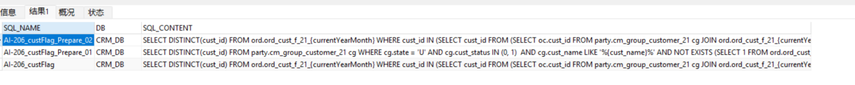

4.框架部分逻辑的说明:

4.1UIPATH框架进程逻辑：

OC:
- cfg_test_case_task表TEST_CASE_TEMPLATE_ID配置订单处理模板ID, VERIFY_TEST_CASE_TEMPLATE_ID配置数据校验模板ID，task_status配置为4，用于uipath扫描的触发；新增文件入口名的字段uipathEntry
- cfg_test_case_data表中，根据CFG_ID有3条数据，分别为GUI入参数据（无模板，增加特定字段用于判断该数据为uipath GUI入参数据）；订单处理数据（有模板）；数据校验数据（有模板）
- 配置test_dispatcher_data表，用于生成一个测试计划，OC平台的配置操作步骤参考：https://bgwvrjb66.feishu.cn
- OC平台上执行dispatcher项目后，数据保存于test_plan、batch_detail表中，并插入队列
- 队列插入数据后，会触发Performer执行cfg_test_case_task表UIPATH_ENTRY中指定的文件
- 根据CFG_ID去cfg_test_case_data表中筛选，根据特定字段UIPATH_FLAG取到GUI的入参数据
- 组件执行完后，根据test_case_exe_id、test_component_name、state、component_in_param、component_result_data、error_msg保存于test_component_execution表中
- case执行完后生成case的执行情况，存储于test_case_execution表
- 同时把case的UIPATH_CASE_EXE_ID和TASK_STATUS存储于batch_detail表中

orderRun.py进程:
1、Uipath下单成功后，新增执行结果到test_case_execution表中，state为8或3
2、新增进程orderRun扫描test_case_execution表中state为8的数据，之后进行订单流程的处理
3、订单流程处理完后，新增执行结果到test_case_execution表中，state为10或11

verifyRun.py进程:
1、VerifyRun进程扫描test_case_execution表中state为10的数据，之后进行数据校验的处理。
2、数据校验处理完后，新增执行结果到test_case_execution表中，state为5或6

sendEmailRun.py进程:
1、扫描test_plan表，加载task_status为0的数据，并添加到队列emailTaskQueue中，并修改状态为4（已触发邮件处理）
2、根据UIPATH_CASE_EXE_ID扫描test_case_execution表，并把orderRun.py进程、verifyRun.py进程生成的ORDER_CASE_EXE_ID、VERIFY_CASE_EXE_ID保存于batch_detail表，并修改状态为2（处理结束）
3、扫描到batch_detail表的状态为2后，修改test_plan表的状态为1（可发送邮件），触发邮件的发送
4、邮件发送成功后，修改test_plan表的状态为2（发送邮件成功）；若邮件发送失败，修改test_plan表的状态为3（发送邮件失败）

优化场景：通过判断通过率，判断邮件对应的发送人（是否需要增加该优化）
- 在test_dispatcher_data表中增加PASS_RATE_SWITCH(通过率开关)、PASS_RATE(通过率)、DEFAULT_MSG_TO_LIST(默认收件人邮箱)3个字段；
- 配置邮件发送是在test_dispatcher_data中进行配置，dispatch项目执行之后会在test_plan插入一条数据，内容包括MSG_TO_LIST、MSG_CC_LIST、PASS_RATE_SWITCH、PASS_RATE、DEFAULT_MSG_TO_LIST；
- SendEmailRun进程进行邮件发送是依据test_plan中的MSG_TO_LIST、MSG_CC_LIST、PASS_RATE_SWITCH、PASS_RATE、DEFAULT_MSG_TO_LIST进行邮件发送的;
- PASS_RATE_SWITCH为1表示打开，0表示关闭；
- 若PASS_RATE_SWITCH为1，则判断PASS_RATE的值，假设PASS_RATE为90%，若PASS_RATE大于90%，则发送邮件给MSG_TO_LIST(收件人)、MSG_CC_LIST(抄送者)，若PASS_RATE小于90%，则发送邮件给DEFAULT_MSG_TO_LIST；
- 若PASS_RATE_SWITCH为0，则直接发送邮件给MSG_TO_LIST(收件人)、MSG_CC_LIST(抄送者)。

4.2场景正常流程的状态变化：
1、需要订单处理但不需要进行数据校验：在orderRun进程中需要把10转变为14，sendEmailRun扫描到订单为14的状态后，会把task_status修改为2
2、不需要进行订单处理且不需要进行数据校验：在uipath执行完后直接修改状态为13
3、不需要进行订单处理但需要进行数据校验：在uipath执行完后直接修改状态为10
4、需要订单处理且需要进行数据校验：在orderRun进程中需要把8转变为10，verifyRun进程把10转变为5，sendEmailRun扫描到订单为5的状态后，会把task_status修改为2

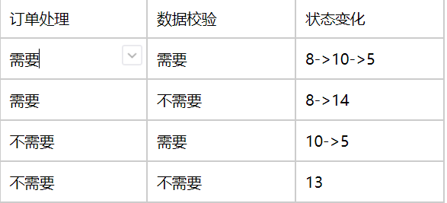

4.3订单再处理：
针对场景：测试计划已执行完成并发送测试报告，但由于环境问题导致的入历史表过慢导致订单处理超时的问题

- 在OMP平台，点击订单再处理按钮，将修改test_case_execution表中uipath执行记录的状态为8，把订单处理的记录在test_case_execution表置为失效；修改batch_detail表中ORDER_CASE_EXE_ID为空，STATUS为8，TASK_STATUS为0；修改test_plan中的task_status修改为0。（针对该功能OrderProcess.py的逻辑需要进行优化）
- 订单再处理会触发数据再校验、邮件再发送
- 针对opennet场景报session200的问题，如何进行处理？
- 是否允许修改test_plan表中MSG_TO_LIST、MSG_CC_LIST、PASS_RATE_SWITCH、PASS_RATE、DEFAULT_MSG_TO_LIST的值？

4.4数据再校验：
针对场景：测试计划已执行完成并发送测试报告，但有数据校验失败的case

1、在OMP平台，点击数据再校验按钮，将修改test_case_execution表中订单执行记录的状态为10，把数据校验的记录在test_case_execution表置为失效；修改batch_detail表中VERIFY_CASE_EXE_ID为空，STATUS为10，TASK_STATUS为1；修改test_plan中的task_status修改为0。
- 数据再校验，会触发邮件再发送

- 是否允许修改test_plan表中MSG_TO_LIST、MSG_CC_LIST、PASS_RATE_SWITCH、PASS_RATE、DEFAULT_MSG_TO_LIST的值？

4.5邮件再发送：
针对场景：针对已执行完的测试计划，再次进行邮件发送

1、在OMP平台，该页面根据BATCH_ID可修改test_plan表中MSG_TO_LIST、MSG_CC_LIST、PASS_RATE_SWITCH、PASS_RATE、DEFAULT_MSG_TO_LIST的值，点击提交按钮后，会修改test_plan表中的以上值，并把task_status修改为0。
2、 若test_plan表中PASS_RATE_SWITCH为1，则判断PASS_RATE的值，假设PASS_RATE为90%，若PASS_RATE大于90%，则发送邮件给MSG_TO_LIST(收件人)、MSG_CC_LIST(抄送者)，若PASS_RATE小于90%，则发送邮件给DEFAULT_MSG_TO_LIST；
3、若test_plan表中PASS_RATE_SWITCH为0，则直接发送邮件给MSG_TO_LIST(收件人)、MSG_CC_LIST(抄送者)。

4.6 错误汇总
# 对报错信息进行汇总统计配置表 STATUS 1表示生效 0 表示失效 ERROR_KEY不能重复
# IS_STATISTIC为0，会进行统计，若为1则归为N/A
SELECT * FROM error_msg_statistics_config ;
